**รายงานประกอบรายวิชา**เทคโนโลยีการเขียนโปรแกรมเว็บไซต์  
Web Programming Technology  
รหัสวิชา 226297

**เสนอ เว็บแอปพลิเคชัน**

**ระบบจัดการสต๊อกสินค้าผ่านเว็บไซต์**

**ผู้จัดทำ**

1. **65024658 นายพชร พรมพฤษ์จรัส**
2. **65024726 นายสราวุทธ คำสด**
3. **65021981 นายภควัฒน ใจลังกา**
4. **65021363 นายกิตติพงษ์ ปรีดาภิรัตน์**

**ผู้สอน**

1. **อาจารย์ วัฒนพงศ์ สุทธภักดิ์**

**สาขาวิชาวิศวกรรมคอมพิวเตอร์ คณะเทคโนโลยีสารสนเทศ  
และการสื่อสาร มหาวิทยาลัยพะเยา**

**ภาคการศึกษา ปลาย ประจำปีการศึกษา 2566**

# บทที่ 1 ที่มาของเว็บไซต์

## ที่มาและความสำคัญ

เนื่องจากระบบจัดการฐานข้อมูลมีหลากหลายและอาจจะมีผู้ที่ผลิตขึ้นมานั้นมากมาย แต่ก็มีโอกาสที่จะมีรูปแบบซ้ำกันได้ มีความซับซ้อน มีฟังค์ชั่นที่ไม่จำเป็นต้องใช้งานและไม่ตรงกับความต้องการของผู้ใช้งาน หรือไม่มีความเป็นเอกลักษณ์ ทั้งนี้ทางกลุ่มเราต้องการความเป็นเอกลักษณ์ในระบบการจัดการฐานข้อมูล จึงมีการเขียนโปรแกรมนี้ขึ้นมาเพื่อให้ตรงกับความต้องการของผู้ใช้งานมากขึ้นและมีความเป็นเอกลักษณ์เฉพาะ และมีความง่ายดายต่อการใช้งานแม้ผู้ที่ไม่ถนัดด้านคอมพิวเตอร์ก็สามารถใช้งานได้อย่างง่ายดาย

## วัตถุประสงค์

* เพิ่มประสิทธิภาพในการจัดการข้อมูล

เก็บข้อมูลรถยนต์ รายละเอียด สภาพ ราคา รูปภาพ ข้อมูลลูกค้า การติดต่อ นัดหมาย ซ่อมบำรุง อะไหล่ ได้อย่างเป็นระบบ วิเคราะห์ข้อมูล สถิติ ยอดขาย รุ่นรถ ยี่ห้อ ความนิยม ช่วยให้การทำงานสะดวก ประหยัดเวลา

* ขยายช่องทางการขายและเข้าถึงลูกค้า

โปรโมทรถมือสองบนเว็บไซต์ เพิ่มช่องทางการเข้าถึงลูกค้า โดยลงรายละเอียดรถ รูปภาพ ข้อมูลครบถ้วน ช่วยให้ลูกค้าตัดสินใจเลือกซื้อได้ง่าย

* ลดต้นทุนและเพิ่มผลกำไร

ประหยัดค่าใช้จ่ายในการจัดการข้อมูล พิมพ์เอกสาร จ้างพนักงาน เพิ่มประสิทธิภาพการทำงาน ประหยัดเวลา ค่าใช้จ่าย

## ประโยชน์ที่ได้รับ

* ควบคุมสินค้าคงคลังได้อย่างมีประสิทธิภาพ

ป้องกันปัญหาสินค้าขาดสต็อก หรือสินค้าล้นเกิน

* บริหารจัดการสินค้าได้อย่างมีประสิทธิภาพ

จัดกลุ่มสินค้าตามแบรนด์ หรือรุ่น

ทำให้ค้นหาสินค้าได้อย่างรวดเร็ว

ตรวจสอบประวัติการขายสินค้า

วิเคราะห์สิค้าที่ขายดี สินค้าที่ขายได้ช้า

* ประหยัดเวลาและต้นทุน

ลดการใช้แรงงานคน

ลดความผิดพลาดจากการจัดการสินค้า

เพิ่มประสิทธิภาพในการทำงาน

ประหยัดค่าใช้จ่าย

* เพิ่มขีดความสามารถในการวิเคราะห์ข้อมูล

วิเคราะห์ข้อมูลการขายสินค้า

ตัดสินใจทางธุรกิจได้อย่างมีประสิทธิภาพ

* เพิ่มประสิทธิภาพในการทำงาน
* รองรับการเติบโตของธุรกิจ

รองรับการใช้งานบนอุปกรณ์ต่างๆ

## เทคโนโลยีที่ใช้

* Visual Studio Code
* Chat GPT
* Google Bard Ai
* Black Box

# บทที่ 2 โครงสร้างเว็บไซต์

แสดงข้อมูลโครงสร้างเว็บไซต์ ด้วย Tree Diagram

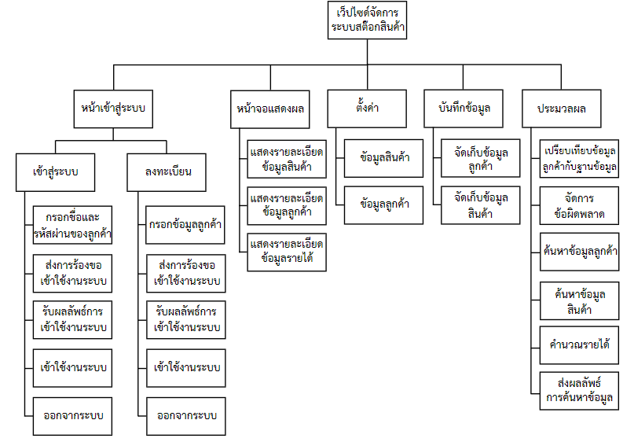

# บทที่ 3 ข้อมูลฐานข้อมูล

แสดงข้อมูล Database Schema หรือ ER Diagram

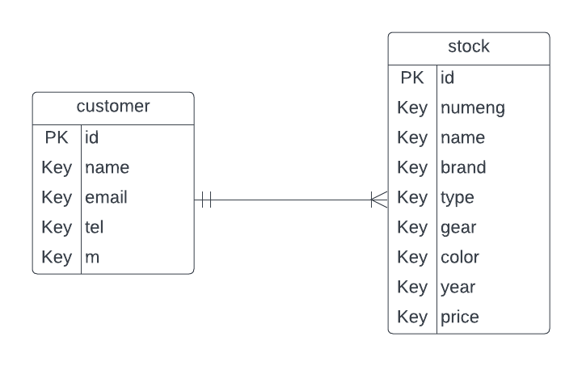

# บทที่ 4 การติดตั้งและใช้งานเว็บไซต์

## การติดตั้ง

อธิบายลำดับการติดตั้งเว็บไซต์ ตั้งแต่การ clone git repository ที่เก็บเว็บไซต์ ไปจนถึงการ build-run website

- นำไฟล์ test.sql ลง database

- เรียกใช้งานคำสั่งผ่าน terminal ของ vscode

npm i express mysql2 bcryptjs body-parser

node index.js

- เข้าลิ้งตามต้องไปนี้เพื่อใช้งาน

http://localhost:3308/login_admin

## การเรียกใช้งาน

อธิบายการเปิดเว็บไซต์เรียกดูเว็บโปรเจค พร้อม capture รูปภาพหน้าจอเว็บไซต์ พร้อมทั้งกำกับฟังก์ชันผู้รับผิดชอบ

### หลังบ้าน

ดึงข้อมูลสินค้าจาก database ตำแหน่ง stock มาแสดงที่หน้า web

รูปภาพประกอบด้วย ข้อความ, ภาพหน้าจอ, ตัวอักษร

คำอธิบายที่สร้างโดยอัตโนมัติรูปภาพประกอบด้วย ข้อความ, อิเล็กทรอนิกส์, ภาพหน้าจอ, แสดง

คำอธิบายที่สร้างโดยอัตโนมัติ

กำหนด username และ password ในการเข้าถึงการใช้งาน

รูปภาพประกอบด้วย ข้อความ, ภาพหน้าจอ

คำอธิบายที่สร้างโดยอัตโนมัติรูปภาพประกอบด้วย ข้อความ, ภาพหน้าจอ, ซอฟต์แวร์

คำอธิบายที่สร้างโดยอัตโนมัติ

เลือกใช้งาน id ของhtml ที่จะดึงข้อมูลมาบันทึกและกำหนดตำแหน่งที่จะบันทึก ส่วน stock

รูปภาพประกอบด้วย ข้อความ, ภาพหน้าจอ, ซอฟต์แวร์, ซอฟต์แวร์มัลติมีเดีย

คำอธิบายที่สร้างโดยอัตโนมัติ

รับค่าตัวเลขจาก tag html แล้วเลือกข้อมูลที่จะลบโดยอ้างอิงจากเลข id ส่วน stock

รูปภาพประกอบด้วย ข้อความ, ภาพหน้าจอ, ตัวอักษร

คำอธิบายที่สร้างโดยอัตโนมัติ

ดึงข้อมูลจาก database รายการสินค้าที่ขายไปแล้ว โดยอ้างอิงจาก tag Id

รูปภาพประกอบด้วย ข้อความ, ภาพหน้าจอ

คำอธิบายที่สร้างโดยอัตโนมัติ

ลบข้อมูล database ที่ตำแหน่ง stock โดยอ้างอิงผ่าน id

รูปภาพประกอบด้วย ข้อความ, ภาพหน้าจอ, ซอฟต์แวร์, ซอฟต์แวร์มัลติมีเดีย

คำอธิบายที่สร้างโดยอัตโนมัติ

เลือกใช้งาน id ของhtml ที่จะดึงข้อมูลมาบันทึกและกำหนดตำแหน่งที่จะบันทึก ส่วนของ customer

รูปภาพประกอบด้วย ข้อความ, ภาพหน้าจอ, ตัวอักษร

คำอธิบายที่สร้างโดยอัตโนมัติ

ดึงข้อมูลสินค้าจาก database ตำแหน่ง customer มาแสดงที่หน้า web

รูปภาพประกอบด้วย ข้อความ, ภาพหน้าจอ, ตัวอักษร, แสดง

คำอธิบายที่สร้างโดยอัตโนมัติ รูปภาพประกอบด้วย ข้อความ, ภาพหน้าจอ, ตัวอักษร, ซอฟต์แวร์

คำอธิบายที่สร้างโดยอัตโนมัติ

ดึงข้อมูลสินค้าจาก database ตำแหน่ง sell มาแสดงที่หน้า web

รูปภาพประกอบด้วย ข้อความ, ภาพหน้าจอ, ตัวอักษร

คำอธิบายที่สร้างโดยอัตโนมัติ รูปภาพประกอบด้วย ข้อความ, ภาพหน้าจอ, ตัวอักษร

คำอธิบายที่สร้างโดยอัตโนมัติ

### หน้าบ้าน

- หน้า login

ผู้ใช้กรอก username และ password ตามที่กำหนดไว้ เนื่องจากเป็นระบบส่วนผู้ดูแลระบบซึ่งได้มีการกำหนด username และ password ไว้แล้วเพื่อความปลอดภัยที่บุคคลภายนอกจะไม่สามารถเข้ามาใช้งานได้ โดยให้ใช้ username และ password ดั่งต่อไปนี้เพื่อเข้าสู่ระบบ

Username : admin

Password : 123

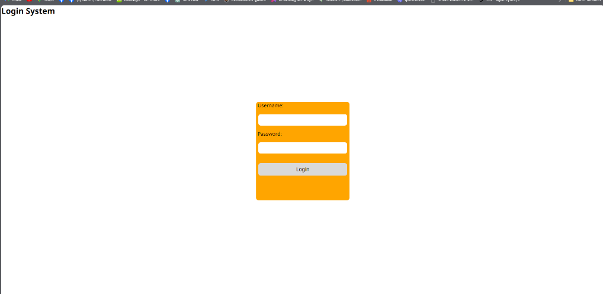

เมื่อทำการ login เข้าสู่ระบบแล้ว จะเข้าถึงระบบการใช้งานหลัก

- หน้าสินค้า

ในหน้าสินค้าจะแสดงข้อมูลของลูกค้า โดยมีฟังก์ชันอยู่ซ้ายเป็นรูปแบบปุ่ม ซึ่งมีข้อมูลที่แสดงมีดังต่อไปนี้ :

- ลำดับ

- เลขตัวถัง

- รุ่น

- ยี่ห้อรถยนต์

- ประเภทรถ

- ระบบเกียร์

- สี

- ปี

- ราคา

รูปภาพประกอบด้วย ข้อความ, ภาพหน้าจอ, คอมพิวเตอร์, ซอฟต์แวร์

คำอธิบายที่สร้างโดยอัตโนมัติ

- หน้าบันทึกข้อมูล

เมื่อต้องการบันทึกข้อมูลจะต้องกรอกดังต่อไปนี้

- เลขตัวถัง

- รุ่น

- ปี

- ประเภทรถ

- สี

- ยี่ห้อรถยนต์

- จำนวนที่นั่ง

- ระบบเกียร์

- ราคา

อีกส่วนหนึ่งคือการบันทึกข้อมูลการขายผ่าน ID และ ลบข้อมูลที่อยู่ในคลังผ่าน ID

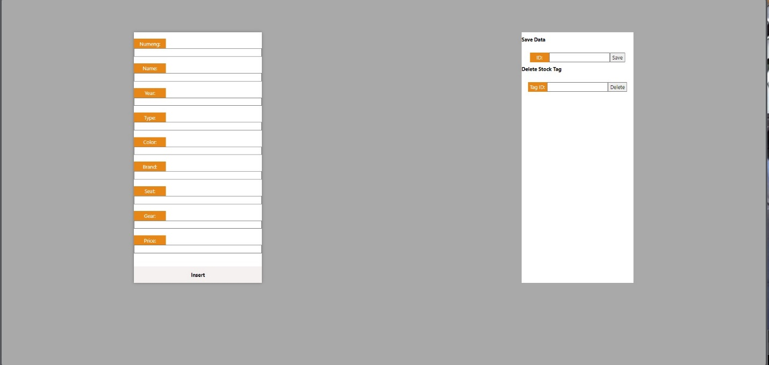

- หน้าข้อมูลลูกค้า

หน้าข้อมูลลูกค้าจะแสดงข้อมูลลูกค้าดังต่อไปนี้

- หมายเลข

- ชื่อลูกค้า

- email

- เบอร์โทร

- จำนวนเงิน

และมีปุ่มเพิ่มข้อมูลลูกค้าเมื่อกดปุ่มจะไปที่หน้าบันทึกข้อมูลลูกค้า

รูปภาพประกอบด้วย ภาพหน้าจอ, ข้อความ, สี่เหลี่ยมผืนผ้า, ออกแบบ

คำอธิบายที่สร้างโดยอัตโนมัติ

- หน้าบันทึกข้อมูลลูกค้า

เมื่อต้องการบันทึกข้อมูลลูกค้าต้องบันทึกข้อมูลดังต่อไปนี้

- ชื่อ

- email

- เบอร์โทร

- จำนวนเงิน

*** จำเป็นต้องกรอกข้อมูลในครบถ้วนเพื่อให้ระบบสามารถบันทึกข้อมูลได้

เมื่อกดบันทึกข้อมูลจะกลับไปหน้าข้อมูลลูกค้า

รูปภาพประกอบด้วย ข้อความ, ภาพหน้าจอ, ตัวอักษร, จำนวน

คำอธิบายที่สร้างโดยอัตโนมัติ

ฟังก์ชันผู้รับผิดชอบ

- นายพชร พรมพฤษ์จรัส : หน้าสินค้า

- นายสราวุทธ คำสด : หน้าบันทึกข้อมูล , หน้าบันทึกข้อมูลลูกค้า

- นายภควัฒน ใจลังกา : หลังบ้าน back-end

- นายกิตติพงษ์ ปรีดาภิรัตน์ : หน้า login